Федерация профсоюзов Беларуси
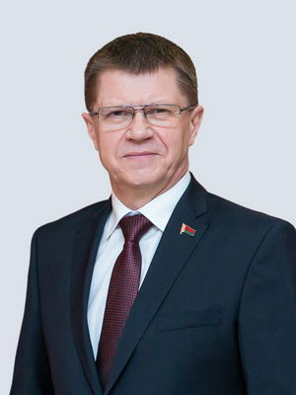
220126, г.Минск, пр.Победителей, 21
сайт: 1prof.by
эл. почта: contact@fpb.by

Председатель
Сенько Юрий Алексеевич

Белорусский профессиональный союз работников жилищно-коммунального хозяйства и сферы обслуживания
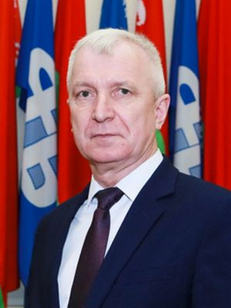
220126, г.Минск, пр.Победителей, 21,
тел. 8 017 377-87-38
сайт: profsouzgkh.by
эл.почта: brk.municipal@fpb.by

Председатель
Дорогокупец Юрий Иванович

Витебское областное объединение профсоюзов

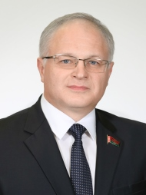
210015, г.Витебск, ул.Калинина, 4,
тел./факс 8 0212 26-18-51
сайт: vitebsk.1prof.by
эл. почта: vitebskoop@gmail.com

Председатель
Деркач Юрий Николаевич

Витебская областная организация
Белорусского профессионального союза работников жилищно-коммунального хозяйства и сферы обслуживания
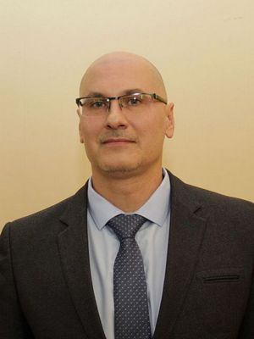
210015, г.Витебск, ул.Калинина, 4
тел. 8 0212 26-25-26
сайт: okbp.by
эл. почта: vit@okbp.by

Председатель
Юсиков Алексей Васильевич

